功能概述
能够快速使用UOS系统快捷键调取需要使用的功能，其有助于日常办公的便捷性，本文主要对UOS系统常见的快捷键如何使用，以及一些常见功能如何使用快捷键的方法介绍。
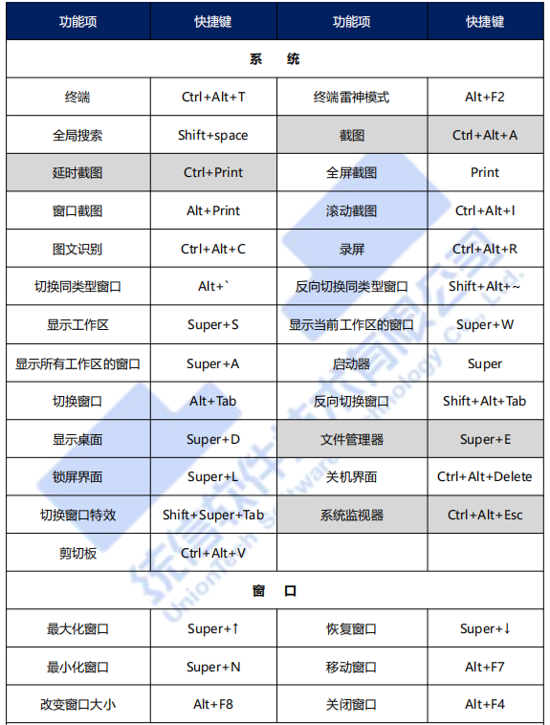
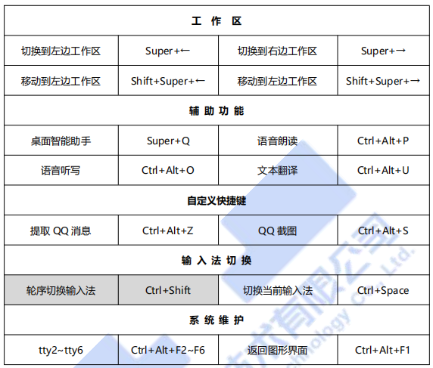
注：Super键即win键，+号代表组合，并不是指符号
自行添加快捷键的方法：
控制中心——键盘和语言——快捷键——+——按照下图中的模板进行添加。
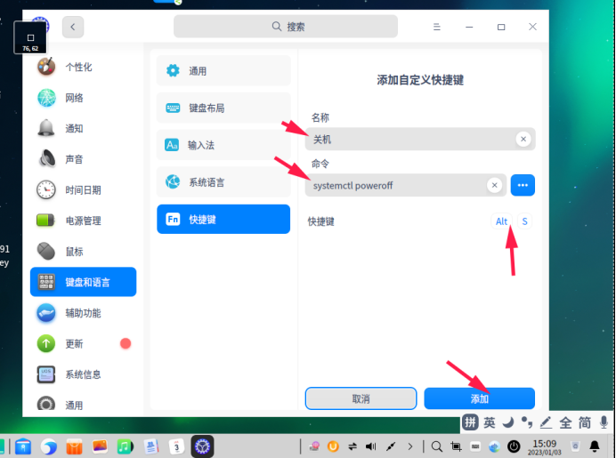
为方便打印，附件为文档中的快捷键文档

©统信软件技术有限公司。访问者可将本网站提供的内容或服务用于个人学习、研究或欣赏，以及其他非商业性或非盈利性用途，但同时应遵守著作权法及其他相关法律的规定，不得侵犯本网站及相关权利人的合法权利。除此以外，将本网站任何内容或服务进行转载，须备注：该文档出自【faq.uniontech.com】统信软件知识分享平台。否则统信软件将追究相关版权责任。

